（参考）

本市を取り巻く状況

に関するデータ

**【人口推移】**

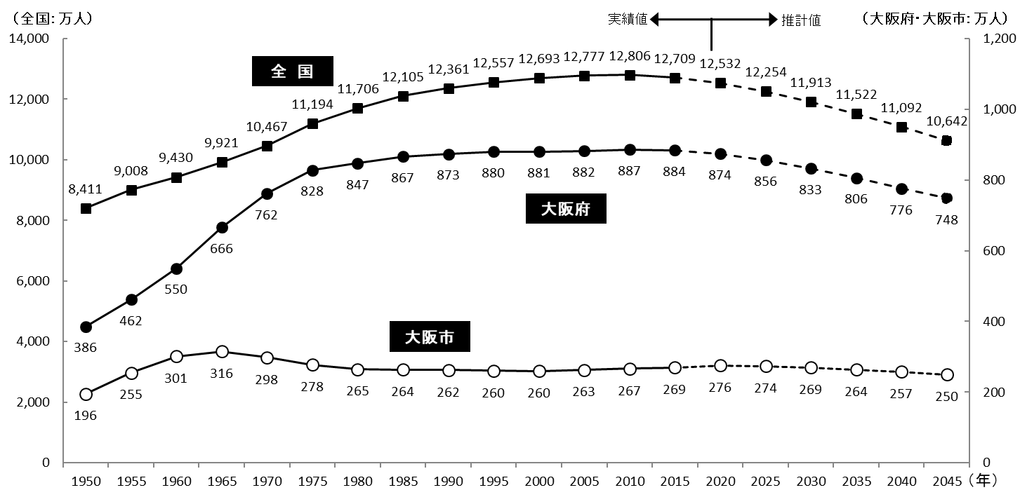

出典：大阪市人口ビジョン令和2年3月更新

（注）全国の将来推計値は出生中位（死亡中位）推計、大阪府の将来推計値は転入超過中の推計値による。

（資料）総務省「国勢調査」、国立社会保障・人口問題研究所「日本の将来推計人口(平成29年4月推計)」、大阪府「大阪府の将来推計人口の点検について（平成30年8月）」、大阪市「大阪市の将来推計人口（令和元年度）」

**（2000年を100とした場合）**

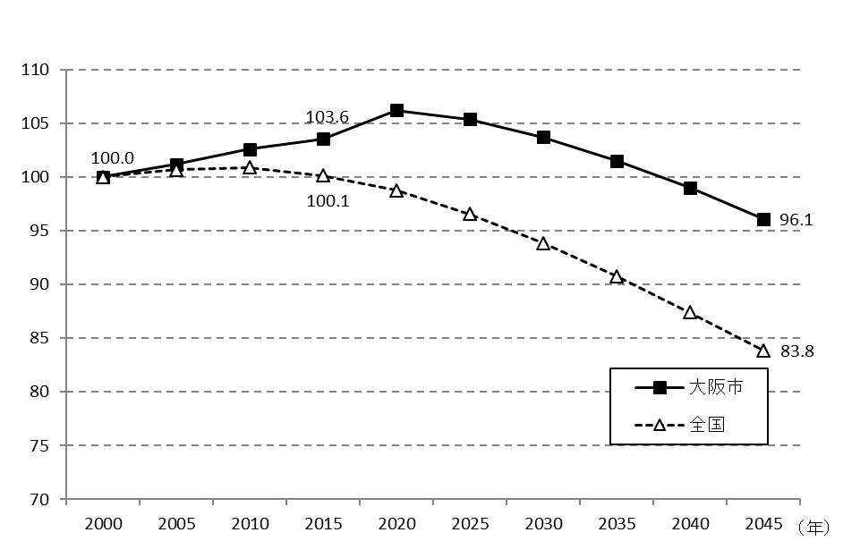

←

→

推計値

実績値

**【人口構造の変化】（大阪市）**

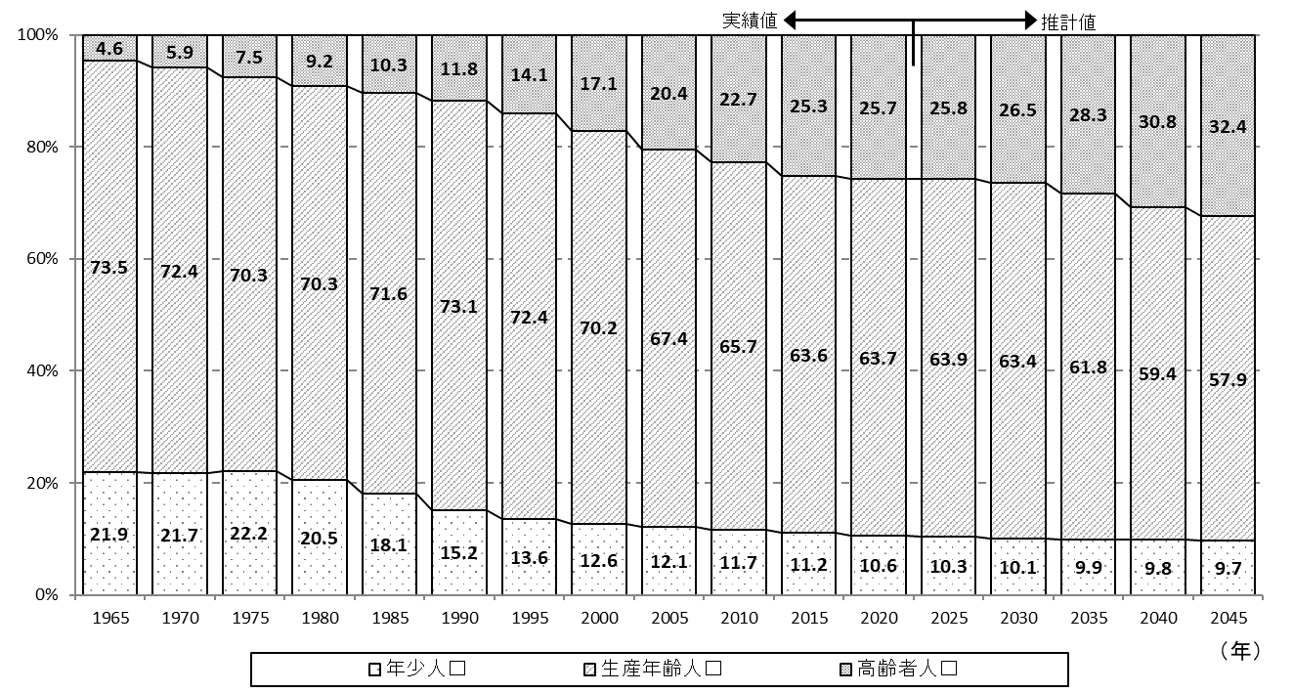

出典：大阪市人口ビジョン令和2年3月更新

（ 注 ）年少人口：0～14歳、生産年齢人口：15～64歳、高齢者人口：65歳以上

（資料）総務省「国勢調査」、大阪市「大阪市の将来推計人口（令和元年度）」

2020年の人口は、大阪市の推計人口（令和2年10月1日現在）を反映

**【GDPの全国シェア（名目）】**



(令和２)

（資料）内閣府「国民経済計算」、大阪府「大阪府民経済計算」、大阪市「大阪市民経済計算」より作成

**【世帯所得の所得別世帯数の推移】**

**（大阪市）　　　　　　　　　　　　　　　　 （全国）**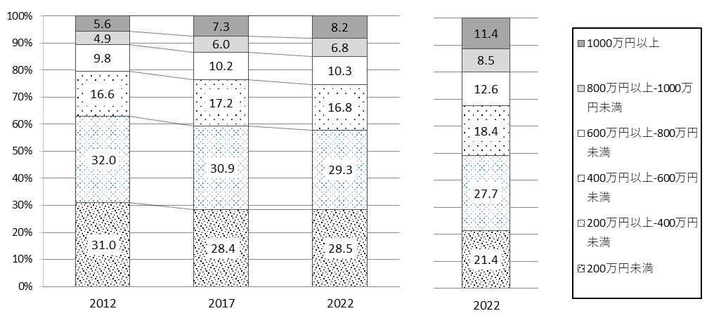

（年）

（資料）総務省「就業構造基本調査」

**【子どもの貧困率 ／ 貧困率の国際比較（2020年）】（日本）**

（％）

①こどもの貧困率（日本）

②国際比較（OECD加盟国のみ）

※２

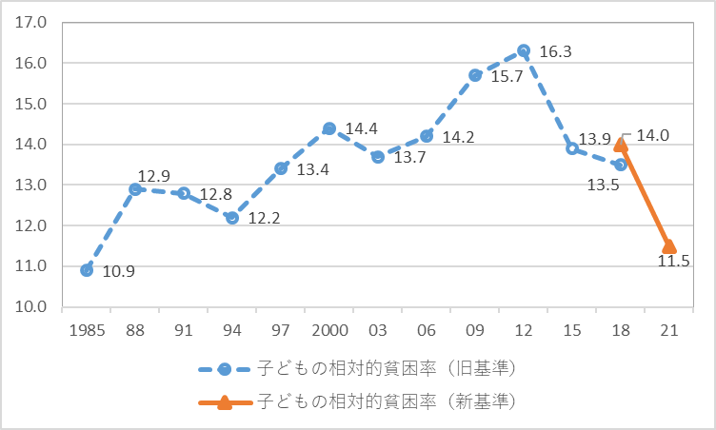

(令和３)

（年）

※１

（資料）①厚生労働省「2022年国民生活基礎調査」

②OECD Income Distribution Database

※１　OECD所得定義の改定により2018年から新基準により算出

※２　2023年６月現在におけるOECD加盟各国の2020年または利用可能な最新の年の数値

**【困窮度】（大阪市）**

|  |  |  |  |  |  |  |
| --- | --- | --- | --- | --- | --- | --- |
| 区分 | 基準 | 小5・中2保護者 | | 5歳児保護者 | |  |
|  |
| 人数 | 割合 | 人数 | 割合 |  |
| 中央値  以上 | 等価可処分所得中央値  （市:238万円、府:255万円）以上 | 11,456 | 50.0％ | 6,657 | 52.5％ |  |
| 困窮度Ⅲ | 等価可処分所得中央値未満で、中央値の60％以上 | 6,430 | 28.1％ | 3,749 | 29.6％ |  |
| 困窮度Ⅱ | 等価可処分所得中央値の  50％以上60％未満 | 1,515 | 6.6％ | 774 | 6.1％ |  |
| 困窮度Ⅰ | 等価可処分所得中央値の  50％未満 | 3,490 | 15.2％ | 1,500 | 11.8％ |  |

（資料）大阪府立大学「大阪市子どもの生活に関する実態調査報告書」（平成29年3月）

　　　 「等価可処分所得」：世帯の可処分所得（収入から税金・社会保険料等を除いたいわゆる手取り収入）を世帯人員の平方根で割って調整した所得

　　 「相対的貧困率」：相対的貧困率は、一定基準を下回る（困窮度Ⅰに該当）等価可処分所得しか得ていない者の割合

**【域内総生産（ＧＤＰ：名目）の推移】**

（2006年度を100とした場合）



(令和２)

（資料）内閣府「国民経済計算」、大阪府「大阪府民経済計算」、大阪市「大阪市民経済計算」より作成

**【消費者物価及び企業物価の推移】**

（2020年を100とした場合）

企業物価指数

消費者物価指数

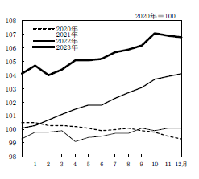



（資料）総務省「2020年基準 消費者物価指数」

日本銀行「企業物価指数」

**【業況判断DIの推移】（大阪市）**



(月)

（資料）大阪市「景気観測調査」

　※　DIは「上昇又は増加等企業割合(%)」から「下降又は減少等企業割合(%)」を差し引いたもので、プラスは上昇・増加・黒字基調・順調等の企業割合が上回り、マイナスは下降・減少・赤字基調・窮屈等の企業割合が上回ったことを示す。

**【資金繰りDIの推移】（大阪市）**



(月)

（資料）大阪市「景気観測調査」

※　DIは「業況判断DIの推移」データと同様

**【単独世帯数・高齢単独世帯数の推移】（大阪市）**

（資料）総務省「国勢調査」

**【税収・公債費・扶助費の推移】（大阪市）**

（1996年度（市税収入の従来のピーク）を100とした場合）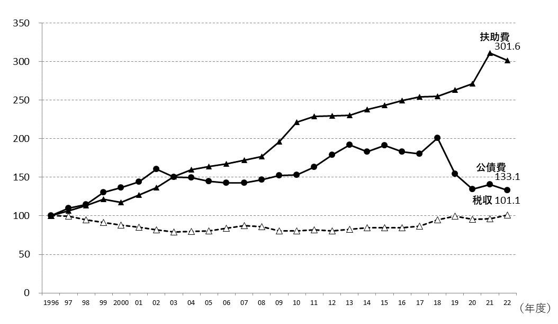

※

(平成８)

(令和４)

（資料）大阪市財政局「普通会計決算見込について」

　※　2020～2022年度の扶助費は、新型コロナウイルス感染症対策関連経費及び物価高騰対応経費を含む。

　※　2018年度の公債費には、交通事業の民営化に伴う市債の繰上償還を含む。

**【市税収入の推移】（大阪市）**

（億円）

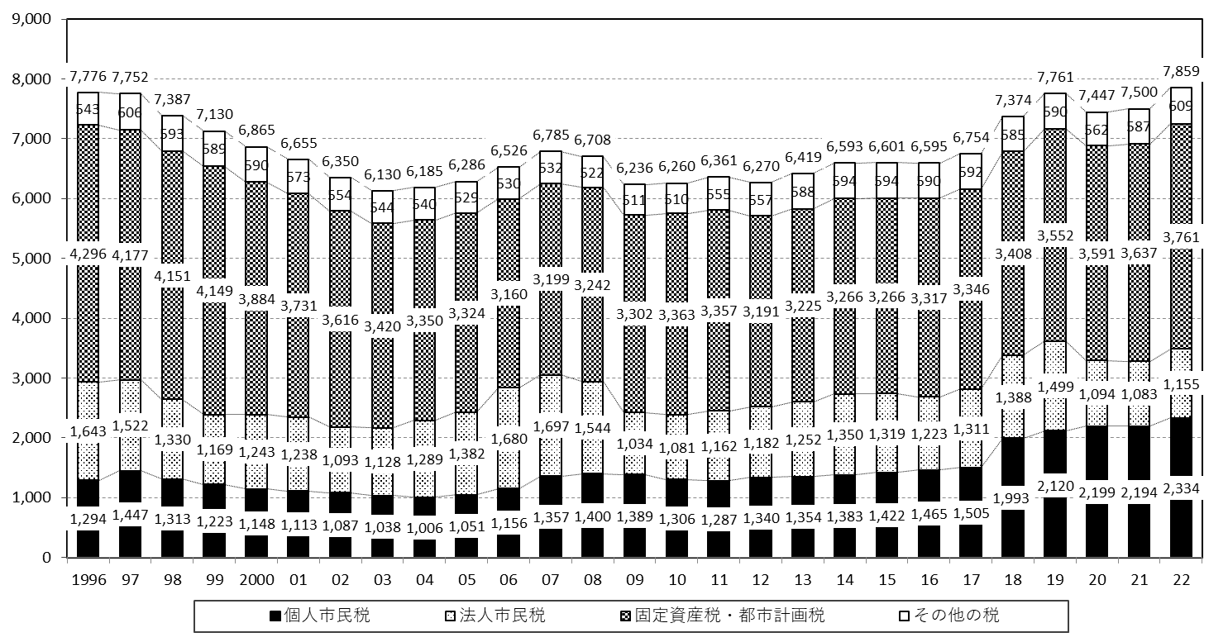

（年度）

(令和４)

(平成８)

（資料）大阪市財政局「普通会計決算見込について」

**【収支の状況】（大阪市）**

（億円）



（令和６）

（年度）

（資料）大阪市財政局「今後の財政収支概算（粗い試算）」［令和6（2024）年2月版］